作业2报告
xxx
(南京大学 xxx, 南京 210093)

MiniMax
minmax_decider 函数实现了 Min-Max 算法，它很巧妙地通过一个布尔参数 maximizing_player 来记录当前到底是预测最大化玩家（AI）还是最小化玩家（对手）的状态, 即通过这个变量作为一个开关将Min、Max合并为一个函数。
函数首先检查是否达到最大搜索深度或游戏是否结束。如果满足条件，则调用 evaluate_game_state(game) 返回当前游戏状态的评估值，并且不再进行移动。
在不满足的情况下，调用game.get_valid_moves() 获取当前玩家可以选择的所有有效移动，当前玩家有两种可能：
- 是最大化玩家： 初始化 max_eval 为负无穷，best_move 为 None。 遍历所有有效移动，模拟执行每个移动，创建一个新的游戏实例。 调用 minmax_decider 递归地评估该移动后的游戏状态，参数 max_depth - 1 和 False 表示对手将是最小化玩家。 如果返回的评估值高于当前的 max_eval，则更新 max_eval 和 best_move。
- 是最小化玩家： 初始化 min_eval 为正无穷，best_move 同样为 None。 类似地，遍历有效移动，模拟移动并递归调用 minmax_decider，参数 max_depth - 1 和 True 表示当前玩家是最大化玩家。 如果返回的评估值低于当前的 min_eval，则更新 min_eval 和 best_move。最后，根据当前玩家的角色返回评估值和最佳移动。

AlphaBeta剪枝

AlphaBeta剪枝实现
我们将基于 minmax_decider 函数的结构来实现 alphabeta_decider。区别在于我们会利用 Alpha-Beta 剪枝来减少不必要的分支搜索。
我设计的代码（见下页）相对minmax_decider 函数的不同之处已标红，实际上, 只需要在返回max_eval和best_move之前, 对最大化玩家最大化alpha估值直至超过beta, 或者对最小化玩家最小化beta估值直至少于alpha时提前结束搜索,这样子可以减少或避免对非最优空间的搜索。

Alpha-Beta 剪枝代码：
- def alphabeta_decider(
- game, max_depth, maximizing_player=True, alpha=float("-inf"), beta=float("inf")
- ):
- """
- MinMax Decider algorithm for selecting the best move for the AI player.
- """
- if max_depth == 0 or game.is_game_over():
- return evaluate_game_state(game), None

- valid_moves = game.get_valid_moves()

- if not valid_moves:
- return evaluate_game_state(game), None

- if maximizing_player:
- max_eval = float("-inf")
- best_move = None

- for move in valid_moves:
- new_game = OthelloGame(player_mode=game.player_mode)
- new_game.board = [row[:] for row in game.board]
- new_game.current_player = game.current_player
- new_game.make_move(*move)

- eval, _ = alphabeta_decider(new_game, max_depth - 1, False, alpha, beta)

- if eval > max_eval:
- max_eval = eval
- best_move = move

- alpha = max(alpha, eval)
- if beta <= alpha:
- break # Beta 剪枝

- return max_eval, best_move
- else:
- min_eval = float("inf")
- best_move = None

- for move in valid_moves:
- new_game = OthelloGame(player_mode=game.player_mode)
- new_game.board = [row[:] for row in game.board]
- new_game.current_player = game.current_player
- new_game.make_move(*move)

- eval, _ = alphabeta_decider(new_game, max_depth - 1, True, alpha, beta)

- if eval < min_eval:
- min_eval = eval
- best_move = move

- beta = min(beta, eval)
- if beta <= alpha:
- break # Alpha

- return min_eval, best_move

比较剪枝带来的速度变化
为了研究剪枝带来的速度变化，我们可以先初始化一个game，在 max_depths 中指定测试的不同搜索深度，例如 [2, 4, 6, 8]。 调用改变后的get_best_move函数，这会在每个指定深度上分别运行 MinMax 和 Alpha-Beta 剪枝算法，并输出它们的运行时间和选择的最佳动作。（或者我们可以将其中一个注释掉，只测试其中一个）在我的测试之中，随着搜索深度的增加和棋子数目的增多，Alpha-Beta 剪枝会显著加快搜索速度，因为它有效减少了需要探索的分支数；而同时 MinMax和Alpha-Beta剪枝算法会随着深度的增加而呈指数增长的运行时间，这种改进在较深的搜索深度和靠后的对弈局面变得更加明显。

测试代码：
- import time

- def get_best_move(game, max_depth=5):
- player = True
- if game.current_player == -1:
- player = False
- max_depths = [2, 3, 4, 5]

- for depth in max_depths:
- # MinMax time
- start_time = time.time()
- _, best_move_minmax = minmax_decider(game, depth)
- minmax_time = time.time() - start_time

- # AlphaBeta time
- start_time = time.time()
- _, best_move_alphabeta = alphabeta_decider(game, depth)
- alphabeta_time = time.time() - start_time

- print(f"Depth: {depth}")
- print(f"MinMax Time: {minmax_time:.4f}s, Best Move: {best_move_minmax}")
- print(f"AlphaBeta Time: {alphabeta_time:.4f}s, Best Move: {best_move_alphabeta}")
- print("-" * 50)
- if(depth == 5):
- print()
- return best_move_alphabeta
MinMax 和 Alpha-Beta算法速度对比：
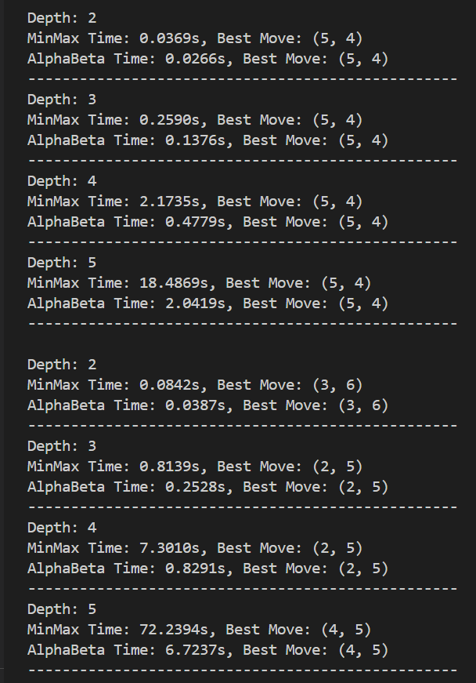

使用不同深度的Alpha-Beta剪枝速度对比：
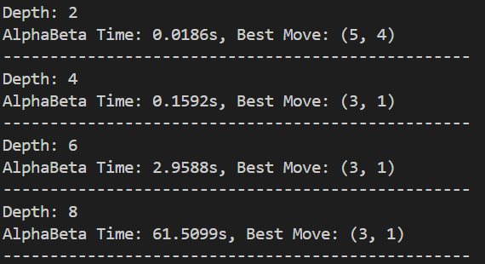

理解&改进评估函数

理解函数
evaluate_game_state 函数的作用是评估 Othello的当前状态，帮助 AI 判断当前局势对自己是否有利，并返回一个浮点数来表示这个局势的“好坏”。
这个函数通过以下五个因素来判断局势的好坏：
  - coin_parity：棋子差异的权重。 计算当前玩家与对手棋子数的差异，即coin_parity = black_disk_count - white_disk_count。
  - mobility：行动步数的权重，表示计算当前玩家和对手的可执行行动次数差异，即mobility = black_valid_moves - white_valid_moves。
  - corner_occupancy：角落占据情况的权重。角落的棋子通常非常重要，若当前玩家占据了角落位置，局势往往对其有利。这里检查四个角落（[0, 0], [0, 7], [7, 0], [7, 7]），统计当前玩家在这些位置的棋子数。
  - stability：稳定棋子的权重，计算棋盘上稳定的棋子数量。
  - edge_occupancy：边缘占据情况的权重，统计边缘位置上属于当前玩家的棋子。
最后，将所有因素按其权重加权求和，得到最终的评估值：
evaluation = (coin_parity * coin_parity_weight + mobility * mobility_weight + corner_occupancy * corner_occupancy_weight + stability * stability_weight + edge_occupancy * edge_occupancy_weight)

尝试改进
在阅读了黑白棋AI：局面评估+AlphaBeta剪枝预搜索 - 知乎^{[3]}这一文章后，我发现黑白棋前期布局中每一步翻转尽量少的棋子，让对手尽量多翻棋子可以间接地增加后续局面的行动力，并且一定程度上提高计算速度和性能。因此，我在类OthelloGame中增加了flip_count 这一属性, 在flip_disks函数中通过计算flip_list的长度更新flip_count。最后在evaluate_game_state 函数中使用即可。

- flip_weight = 2
- /*...*/
- # Flip score (The num of disks flipped in one move, the less the better)
- flip_count = game.flip_count
- flip_score = 1 - flip_count
- /*...*/
- # Combine the factors with the corresponding weights
- evaluation = (
- coin_parity * coin_parity_weight
- + mobility * mobility_weight
- + corner_occupancy * corner_occupancy_weight
- + flip_weight * flip_score
- + stability * stability_weight
- + edge_occupancy * edge_occupancy_weight
- + win_constant
- )

MTD算法
MTD(f)算法（题目中的MTD算法多给了一个参数player）是一种用于游戏树搜索的优化技术，它是Minimax算法和Alpha-Beta剪枝技术的扩展和改进。函数mtd_f 通过执行一系列的“零窗口”搜索，对游戏的当前状态进行评估。其中引入的 g(guess）变量是对最佳评估值的初始猜测。这个值是基于以前的搜索结果或一些启发式评估得出的，作为“二分”搜索窗口的判断依据之一， 初始值同时设为0。
算法首先初始化两个变量lower_bound和upper_bound，这两个边界用于在后续的搜索中限制Alpha和Beta值的范围。再在lower_bound小于upper_bound的条件下，不断地缩小搜索范围：如果当前的猜测值g与lower_bound相同，则让beta = g + 1；否则beta = g。然后进行Alpha-Beta搜索。这个搜索是一个零窗口搜索，意味着alpha = beta - 1和beta之间的区间非常小（窗口宽度为1），这能快速确定评估值是否在此区间内。 最后根据搜索结果更新lower_bound或upper_bound： 如果返回的评估值g小于beta，说明真正的评估值可能更低，因此更新upper_bound = g。 如果g大于等于beta，更新lower_bound = g。
MTD算法与Minimax算法都是基于游戏树的深度优先搜索，都是从Min-Max即“零和博弈”的角度来搜索最优解并且提高搜索效率。
但是MTD(f)使用零窗口或极小窗口搜索，而传统Minimax算法通常搜索整个评估区间。而且MTD(f)通过反复缩小评估值的可能范围，通常比标准的Minimax算法更快，尤其是在游戏树很大的情况下。这也使得MTD(f)可以更有效地减少内存使用。

（P．S：在实际游戏过程中，在使用改进后的get_best_move函数作为测试时，发现MTD算法中的AI的搜索效率以及决策能力相比Alpha-Beta剪枝较差，这有可能是由于搜索窗口过小导致每一步的搜索范围减小， 当对方走的不是最优解的时候MTD算法很大概率需要重新计算，导致一定的性能损失。）

References:
- Wegner P, Zdonik SB. Inheritance as an incremental modification mechanism or what like is and isn’t like. In: Gjessing S, Nygaard K, eds. Proc. of the ECOOP’88. LNCS 322, Heidelberg: Springer-Verlag, 1988. 55-77.
- Alpha-Beta剪枝：原理、实现与优化 (baidu.com)
- 黑白棋AI：局面评估+AlphaBeta剪枝预搜索 - 知乎

